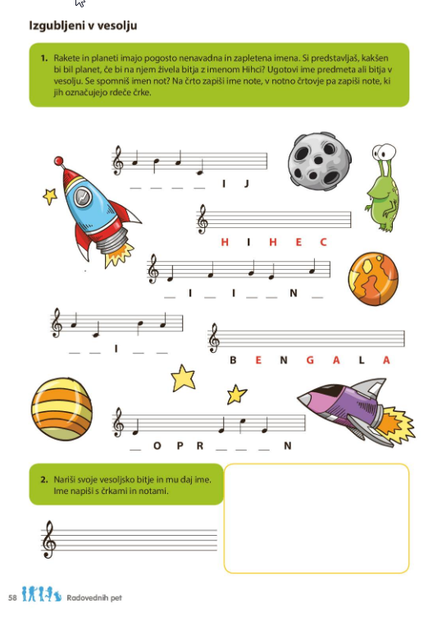

Glasbena umetnost, 17.4.2020

Izgubljeni v vesolju

V delovnem zvezku na strani 58 reši naloge po navodilih.